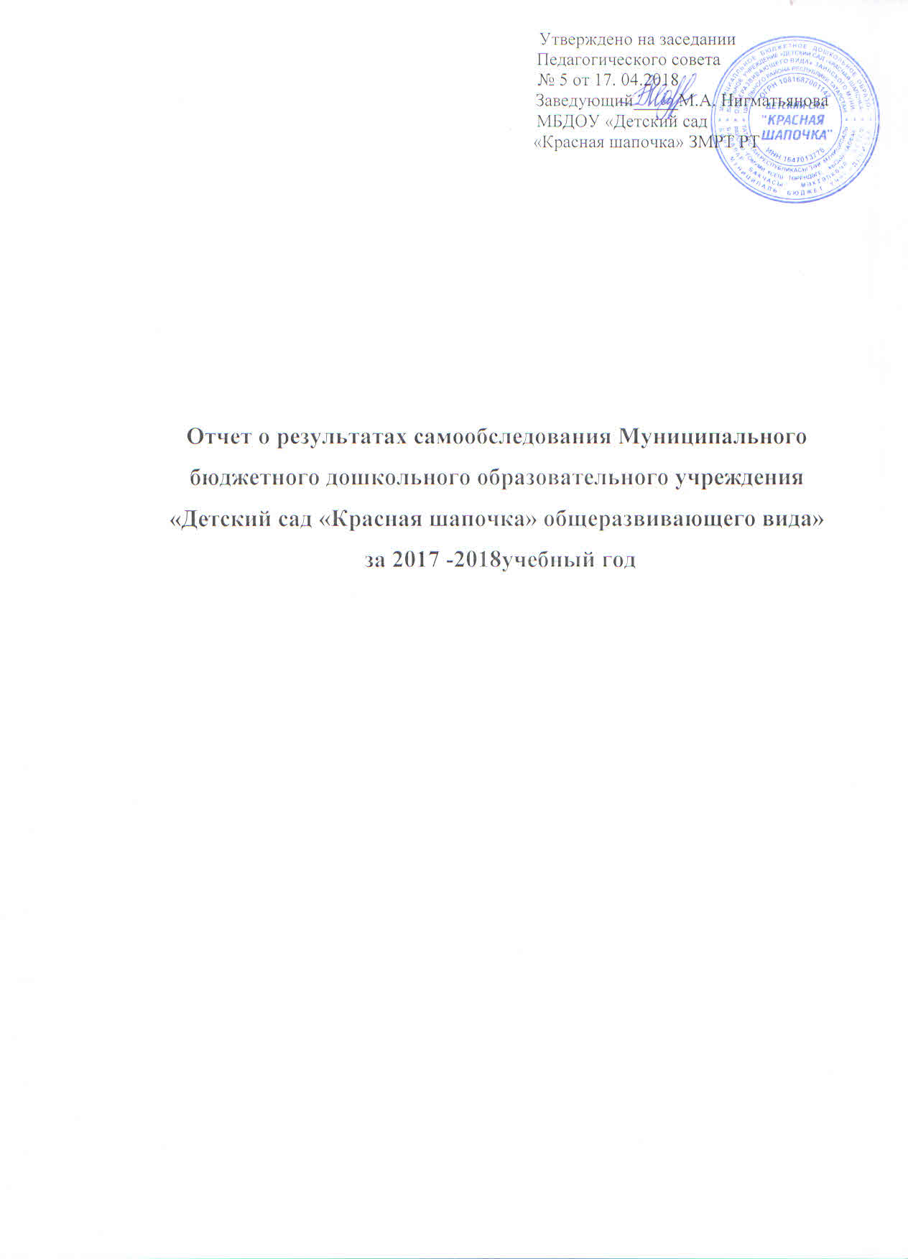

Параметры анализа | Содержание
Приоритетные задачи | - В целях охраны и обеспечения здоровья детей продолжить работу по формированию здорового образа жизни в дошкольном учреждении и семье, расширив комплекс лечебно-профилактических и оздоровительных мероприятий  - Формирование у педагогов способности к рефлексии своей профессиональной деятельности, умению корректировать педагогический опыт в интересах развития ребенка в условиях реализации ФГОС через разработки образовательных авторских программ и методических пособий.  - Создание развивающей предметно-развивающей среды по ПДД в группах с целью формирования сознательного отношения дошкольников к соблюдению правил дорожного движения.  - Создание условий для сознательного отношения педагогов к языку как национально-культурной ценности, через предметно развивающую и языковую среду на основе использования УМК.
Укомплектованность кадрами | Все по штатному расписанию 14 педагогических работников. Из них:  1-заведующий ДОУ  1-старший воспитатель  10- воспитателей  1-воспитатель татарского языка  1-музыкальный руководитель  1-инструктор по физической культуре  Имеют высшее образование – 13  неоконч. высшее-0  среднее специальное-1
Аттестация | Из 14 педагогов:  С 1 категорией – 6 педагогов
Укомплектованность ДОУ | Всего по списку 121 ребенок  Старшая группа 17 детей  Средняя группа 24 детей  2 младшая «Смешарики» 16 детей  2 младшая «Капитошка» 21 ребенок  1 младшая «Гномики» 24 ребенка  Ясельная «Лунтик» 14 ребенка
Режим | Пятидневный, 12-часовой
Материальная база | Внутреннее и внешнее пространство детского сада соответствует требованиям СЭС и ГПН. Здание и территория в хорошем состоянии. Имеется музыкальный, Спортивный зал, кабинеты: медицинский, татарский, методический, кабинет по ПДД, спортивная площадка, цветники, огород.
Использование программ и методических разработок в воспитательно-образовательном процессе | Воспитательно-образовательный процесс осуществляется по программе «От рождения до школы» под ред. Н.Е Вераксы,  - «Безопасность» Р.Б. Стеркиной,  - «Изодеятельность в детском саду» И.А Лыкова,  - программа музыкального образования детей «Ладушки» И.М.Каплунова, И.А. Новоскольцева.  - методическое пособие «Математика для дошкольников» по развитию у детей математических представлений Е.В.Колесниковой,  - «Занятия по формированию элементарных математических представлений во второй младшей группе» Помарева И.А., Позина В.А.;  - «Занятия по формированию элементарных математических представлений в средней старшей группе Колесникова  - региональная программа дошкольного образования Р.К.Шаеховой;  - методическое пособие «Шома бас» З.Г.Ибрагимовой;  - программа «Обучение детей дошкольного возраста правилам безопасного поведения на дорогах» Р.Ш. Ахмадиева,
Конкурсы | - Муниципальный этап Республиканского конкурса «Воспитатель года» участие (воспитатель Васимова Р.Ф)  - Муниципальный конкурс «Фабрика талантов» (Полина Сафронова, Тансулу Шафиева Сунгатуллина К.Ш , Аблакотова С.А.)  - Диплом III степени. Муниципальный конкурс «Бережем планету вместе» (Аблакотова С.А.)  - Лауреат I степени. Республиканский конкурс «Бәхет йолдызы» ( Аблакотова С.А., Сунгатуллина К.Ш.)  - Муниципальный конкурс профессионального мастерства русскоязычных воспитателей «Я говорю и работаю на татарском - 2016» Участие (Шишкина Р.А музыкальный руководитель)  - Муниципальный конкурс по безопасности дорожного движения «Зеленый огонек» Номинация (Леонтьева А.Н)  - Диплом, номинация «Зеленые горизонты» (Тимофеева Диана). Муниципальный конкурс «Бережем планету вместе». (воспитательТимофеева Г.Р.)  - Диплом, номинация «Остановись мгновение». Муниципальный конкурс «Бережем планету вместе». (Тимофеева Г.Р.)  - Диплом II степени. Номинация «Лучшее дидактическое пособие» (Тимофеева Г.Р.)
Родительские собрания, конференции | - «Дорога добра» (октябрь)  - «За здоровьем в детский сад» (апрель)
Формы выявления знаний, умений и навыков у детей | - Беседы, наблюдения, итоговые занятия (интегрированные), мониторинг, отчеты.

Реализация образовательных задач
в 2017-2018 учебном году
Содержание образовательного процесса выстроено в соответствии с примерной основной общеобразовательной программой дошкольного образования «От рождения до школы»/ Под ред. Н.Е Вераксы, Т.С. Комаровой, М.А. Васильевой.-М.:Мозаика-Синтез, 2012. – 304с.
Цель работы коллектива: построение работы МБДОУ в соответствии с ФГОС, создание благоприятных условий для полноценного проживания ребенком дошкольного детства, формирование основ базовой культуры личности, всестороннее развитие психических и физических качеств в соответствии с возрастными особенностями, подготовка ребенка к жизни в современном обществе.
Основные задачи:
- В целях охраны и обеспечения здоровья детей продолжить работу по формированию здорового образа жизни в дошкольном учреждении и семье, расширив комплекс лечебно-профилактических и оздоровительных мероприятий
- Формирование у педагогов способности к рефлексии своей профессиональной деятельности, умению корректировать педагогический опыт в интересах развития ребенка в условиях реализации ФГОС через разработки образовательных авторских программ и методических пособий.
- Создание развивающей предметно-развивающей среды по ПДД в группах с целью формирования сознательного отношения дошкольников к соблюдению правил дорожного движения.
- Создание условий для сознательного отношения педагогов к языку как национально-культурной ценности, через предметно развивающую и языковую среду на основе использования УМК.
В детском саду большое внимание уделяется адаптации детей в ясельной группе к условиям дошкольного учреждения. Анализ адаптационного периода: вновь принятых детей -24, из них у 19 воспитанников (79%) адаптационный период прошел без осложнений – легкая степень адаптации, у 4 детей (16%) средняя степень адаптации, у 1 ребенка (5%) тяжелая степень адаптации (очень привязан к родителям). Антропометрические данные соответствуют норме. В целом в группе созданы условия для нормальной адаптации детей к ДОУ, проводится большая работа с родителями в период адаптации детей к условиям детского сада.
В целях сохранения и укрепления физического и психического здоровья у детей дошкольного возраста, организована работа содействия укреплению здоровья детей. Педагогами создана предметно-пространственная среда по развитию двигательной активности детей и используются разнообразные формы организации физической активности. Во всех группах оформлены физкультурные уголки, в которых находится необходимое физкультурное оборудование не только для общеразвивающих упражнений, но и для ходьбы, бега, прыжков, равновесия, катания, бросания: дорожки здоровья (в том числе и для закаливания), мячи разных размеров, обручи, кольцебросы и т.п.
У всех педагогов имеются картотеки физминуток, малоподвижных, подвижных игр, представлены комплексы гимнастики после сна, утренней гимнастики и коррегирующих упражнений. Педагоги активно применяют комплексы дыхательной

гимнастики. Закаливание после сна регулярно проводится во всех группах. Регулярно проводятся физкультурные досуги, развлечения, недели здоровья.
Большое внимание уделяется профилактике плоскостопия: с детьми проводятся специальные упражнения, используются такие физические оборудования, как массажные коврики, дорожки здоровья, шипованные коврики, тренажеры. В октябре подготовлен и проведен семинар практикум «Здоровье сбережение воспитанников как основа реализации ФГОС ДО». Традиционными стали проведение в детском саду Недели Здоровья (Зимой, весной). К участию в этих мероприятиях привлекаются и дети, и воспитатели, и родители, и узкие специалисты.
Анализ групп здоровья детей показал, что с 1 группой здоровья 2,5 %, со 2 группой здоровья 96,7 %, с 3 группой здоровья 0,8 % детей. Уровень здоровья составил –%, посещаемости – %. Администрацией ДОУ прилагаются большие усилия в создании условий для воспитания и развития здоровых детей.
Таблица: индекс здоровья в %
Месяца | Название групп
Месяца | Ясельная «Лунтик» | 1 млад. «Гномики» | 2 млад. «Смешарики» | 2 млад. «Капитошки» | Средняя «Незнайки» | Старшая «Лукоморье»
Август |  | 69 | 87 | 100 | 92 | 90
Сентябрь | 91 | 95 | 85 | 92 | 95 | 90
Октябрь | 53 | 85 | 92 | 100 | 96 | 84
Ноябрь | 41 | 85 | 86 | 100 | 96 | 84
Декабрь | 78 | 66 | 86 | 100 | 92 | 92
Январь | 100 | 100 | 100 | 100 | 100 | 100
Февраль | 100 | 100 | 100 | 100 | 100 | 100
Март | 100 | 100 | 100 | 100 | 100 | 100
Апрель | 100 | 98 | 98 | 100 | 100 | 88
Средний показатель | 92 | 93 | 92 | 99 | 98 | 90

Таблица: посещаемость в %
Месяца | Название групп
Месяца | Ясельная «Лунтик» | 1 млад. «Гномики» | 2 млад. «Смешарики» | 2 млад. «Капитошки» | Средняя «Незнайки» | Старшая «Лукоморье»
Август |  | 71 | 62 | 79 | 69 | 61
Сентябрь | 74 | 88 | 82 | 94 | 79 | 82
Октябрь | 62 | 85 | 85 | 96 | 86 | 80
Ноябрь | 76 | 77 | 77 | 91 | 86 | 79
Декабрь | 81 | 84 | 81 | 87 | 84 | 86
Январь | 75 | 81 | 77 | 88 | 80 | 82
Февраль | 62 | 77 | 74 | 91 | 79 | 68
Март | 77 | 87 | 78 | 87 | 76 | 73
Апрель | 81 | 85 | 82 | 100 | 79 | 89
Средний показатель | 87 | 82 | 81 | 92 | 78 | 85

Предметом пристального внимания руководителя дошкольного учреждения остается организация здоровье сберегающей среды пребывания ребенка. Оздоровительная линия проходит и через предметную среду групп детского сада. Группы детского сада имеют центры физкультуры и оздоровления. Они оснащены стандартным и нетрадиционным оборудованием разной физической направленности. Систематизированная работа по охране и укреплению здоровья детей и физическому развитию, скоординированная и взаимосвязанная деятельность педагогов медицинского персонала – важный фактор реализации всех разделов программы оздоровления детей.
Работа учреждения многогранна и многопланова. В центре всей этой огромной работы находится только ребенок. Это смысл и цель всей педагогической деятельности нашего коллектива.
В ДОУ работают 14 педагогов, из которых 93% имеют высшее образование, 7% - средне - специальное образование.
Воспитатель татарского языка Сунгатуллина К.Ш. успешно аттестовалась на I квалификационную категорию. Воспитатели Николаева С.Г. и Васимова Р.Ф. прошли аттестацию на СЗД.

Квалификационный уровень:
Высшая категория | I категория | СЗД | II категория | Без категории
1 | 6 | 2 |  | 5

Образовательный уровень:
Высшее образование | Средне-специальное образование | Незаконченное высшее
12 | 1 | 1

Повышение квалификации педагогических кадров
в 2017-2018 учебном году

№ п/п | ФИО, должность | Сроки | Тема курсов
1 | Сунгатуллина Кадрия Шагитовна | 12.02.2018 22.02.2018 | «Языковое обучение дошкольников в условиях билингвизма»

Педагоги ДОУ принимают участие в работе ММО города, региональных семинарах.
Ф.И.О, должность | Тема | Мероприятие
Николаева С.Г. | «Экологический чемоданчик»  «Жизнь леса» с использованием технологии синквейн»  «Развитие речи детей дошкольного возраста , с помощью дидактических игр» | Сообщение и презентация из опыта работы ДОУ “Василек”  Сообщение и презентация из опыта работы ДОУ “Лесная сказка”  ММО ДОУ “Солнышко”
Ишмиева А.П. | «Методическое пособие по УМК «ЛЭПБУК»  «Вода- это жизнь»  «Роль сенсорного развития на обогощение словарного запаса детей раннего возраста» | Сообщение и презентация из опыта работы ДОУ “Дюймовочка”  Сообщение из опыта работы МБДОУ «Детский сад комбинированного вида №55 «Шалунишка». г.Набережные челны»  ММО мастер класс из опыта работы МБДОУ «Василек»
Иванова Н.С. | « Свет женщины, любовь, дарящий детям» | Сообщение и презентация из опыта работы ДОУ “Березка”
Аблакотова С.А. | «О пользе пения и развития вокальных способностей дошкольников с использованием инновационных методов» | Сообщение и презентация из опыта работы ДОУ “Теремок”
Сунгатуллина К.Ш | «Проблемы и перспективы реализации профессионального стандарта педагога» | Участие в работе круглого стола  УВО «Университет управления ТИСБИ». Г. Казань
Тимофеева Г.Р. | «Организация образовательной деятельности по художественному конструированию с детьми дошкольного возраста»  «Современные подходы при создании развивающей предметно-пространственной среды в рамках реализации ФГОС ДО»  «Использование сказкотерапии в воспитании и обучении детей дошкольного возраста » | Выставка работы МБДОУ «Колокольчик»  Сообщение и презентация из опыта работы ДОУ «Лесная сказка»  ММО мастер класс из опыта работы МБДОУ «Рябинка»
Асадова Р.М. | «Влияние устного народного творчества на развитие речи дошкольников через применение народных игр на занятиях физической культуры» | ММО сообщение и презентация из опыта работы ДОУ «Василек»

Педагогический коллектив МБДОУ «Детский сад «Красная шапочка» отличается инициативностью, креативностью, целеустремленностью, трудоспособностью. Результаты участия в различных мероприятиях МКУ «Управление образования Исполнительного комитета Заинского муниципального района РТ»:
«Форум молодых педагогов» Ишмиева А.П., Асадова Р.М., Васимовап Р.Ф., Тимофеева Г.Р.
Грамота II место. «Спартакиада «Сәламәтлек» по баскетболу среди женских команд предприятий и учреждений Заинского муниципального района. Тимофеева Г.Р., Асадова Р.М., Илялова Д.Р.
Грамота за I место. Соревнования по волейболу среди женских команд Заинского муниципального района в зачет Спартакиады «Сәламәтлек-2018». Асадова Р.М., Тимофеева Г.Р., Илялова Д.Р.
Диплом за I место. Соревнования по плаванию в рамках I региональной Спартакиады «Быстрее, выше, сильнее!» среди инструкторов по физической культуре дошкольных образовательных учреждений в категории 25-29 лет на дистанции 50 метров. Асадова Р.М.

